[](https://www.bio-topia.fr/)

* [**LE PARC**](https://www.bio-topia.fr/)
* [**ANIMATIONS**](https://www.bio-topia.fr/)
* [**EN CE MOMENT**](https://www.bio-topia.fr/)
* [**INFOS PRATIQUES**](https://www.bio-topia.fr/)

1. >
2. Liste des cookies

**LISTE DES COOKIES**

|  |  |  |  |  |
| --- | --- | --- | --- | --- |
| **Google analytics** | | | | |
| **nom du cookie** | **durée** | **finalité** | **interne/tiers** | **type de cookie** |
| tarteaucitron | 365 jours | recueil du consentement préalable à d'autres cookies | interne | traceurs conservant le choix exprimé par les utilisateurs sur le dépôt de traceurs |
| __utmz | 6 mois 1 jour | Cookie identifiant le point d’entrée du visiteur sur le site, le vecteur (type de terminal), la campagne si elle a été paramétrée (tracker ou tag AdWords), et la requête de recherche. | tiers(google) | traceurs de mesure d'audience |
| __utma | 730 jours | Statistiques des visites par Google Analytics, Identification du visiteur | tiers (google) | traceurs de mesure d'audience |
| __utmb | 30 minutes | Statistiques des visites par Google Analytics, Début de session | tiers (google) | traceurs de mesure d'audience |
| __utmc | session | Statistiques des visites par Google Analytics, Fin de session | tiers (google) | traceurs de mesure d'audience |
| __utmt | 6 mois 1 jour | Cookie identifiant le point d’entrée du visiteur sur le site, le vecteur (type de terminal), la campagne si elle a été paramétrée (tracker ou tag AdWords), et la requête de recherche. | tiers(google) | traceurs de mesure d'audience |
| tx_cwmobileredirect | 1 jour | Utilisé pour déterminer si la page doit être affiché en mode standard, quel que soit l'appareil utilisé | interne | cookie fonctionnel |
| fe_typo_user | session | Cookie identifiant interne TYPO3 | interne | traceurs destinés à l’authentification auprès d’un service, y compris ceux visant à assurer la sécurité du mécanisme d’authentification |
| be_typo_user | session | Cookie identifiant interne TYPO3 | interne | traceurs destinés à l’authentification auprès d’un service, y compris ceux visant à assurer la sécurité du mécanisme d’authentification |
| **GOOGLE MAP** | | | | |
| DV | 1 jour | Ces cookies récupèrent des informations statistiques quant au nombre et au comportement des utilisateurs visitant le site et leurs préférences. | tiers ( google ) | traceurs de mesure d'audience |
| NID | 6 mois | Ces cookies récupèrent des informations statistiques quant au nombre et au comportement des utilisateurs visitant le site et leurs préférences. | tiers ( google ) | traceurs de mesure d'audience |
| UULE | 1 jour | Ces cookies récupèrent des informations statistiques quant au nombre et au comportement des utilisateurs visitant le site et leurs préférences. | tiers ( google ) | traceurs de mesure d'audience |
| 1P_JAR | 1 mois | Ces cookies récupèrent des informations statistiques quant au nombre et au comportement des utilisateurs visitant le site et leurs préférences. | tiers ( google ) | traceurs de mesure d'audience |
| SEARCH_SAMESITE | 6 mois | Ces cookies récupèrent des informations statistiques quant au nombre et au comportement des utilisateurs visitant le site et leurs préférences. | tiers ( google ) | traceurs de mesure d'audience |
| CONSENT | 17 ans | traceurs de personnalisation de l'interface utilisateur | tiers ( google ) | traceurs de mesure d'audience |

**VENIR A BIO-TOPIA**

[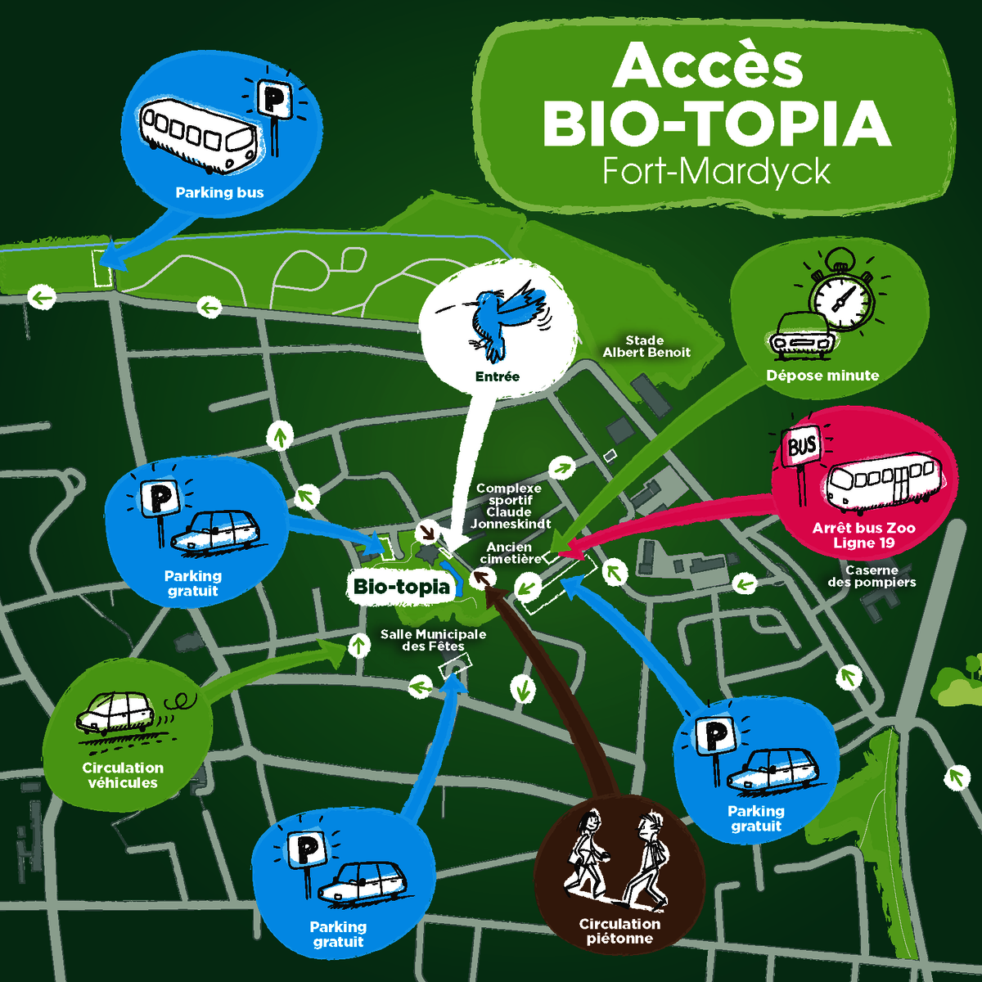](https://www.bio-topia.fr/infos-pratiques/comment-sy-rendre)

**NOS ENGAGEMENTS**







[](https://tourisme-handicaps.org/)

**INFORMATIONS**





**BIO-TOPIA EST UN ÉQUIPEMENT DE LA COMMUNAUTÉ URBAINE DE DUNKERQUE**

[](https://www.communaute-urbaine-dunkerque.fr/)

Fait par [W-seils](https://www.w-seils.com/)

* [Contact](https://www.bio-topia.fr/infos-pratiques/nous-contacter)
* [Accueil](https://www.bio-topia.fr/)
* [Mentions légales](https://www.bio-topia.fr/menu-rapide-bas/mentions-legales)
* [Liste des cookies](https://www.bio-topia.fr/menu-rapide-bas/liste-des-cookies)
* [Gestion des cookies](javascript:tarteaucitron.userInterface.openPanel();)
* [**Partager**](https://www.bio-topia.fr/)
* [**Imprimer**](javascript:window.print();)